Домашнее задание от 14.10.19. Для групп А, Б

- «Колобок»
Старое дз, для тех, кто не сделал (см. прошлое дз).

- «Котя-коток»
Играть ритм песенки со словами на ноте соль первой октавы (только соль). Затем записать песенку нотой соль первой октавы: ритм написать на нотном стане так, будто все штили длительностей «стоят» на второй линеечке и подписать под каждым штилем ноту соль первой октавы.
Правило направления штиля:
Если нота пишется ниже 3-й линеечки, то штиль всегда направлен вверх.
Если нота пишется выше 3-й линеечки, то штиль всегда направлен вниз.
На 3-й линеечке штиль у ноты может быть направлен или вверх, или вниз, в зависимости от направления мелодии.

- Нота ля 1-ой октавы
Запомнить расположение на нотном стане и прописать две строчки: между второй и третьей линеечкой нотного стана.
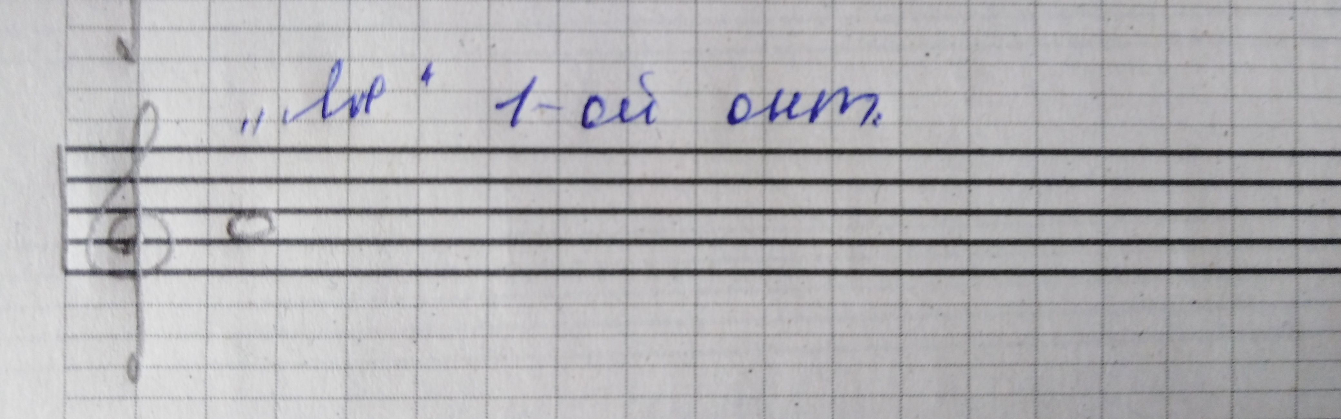

- Игра «Вопрос-ответ»
Продолжайте активно играть и тренироваться отвечать уверенно и правильно, без единой оговорки и ошибки.
- Упражнение на запоминание расположения нот первой октавы.
- На клавиатуре ф-но находите первую октаву и играете её границы;
- Играете ноту первой октавы, вслух произносите название ноты и её расположение на нотном стане.
И так со всеми пройденными нотами ПЕРВОЙ ОКТАВЫ. В начале ноября (02.11.19) напишем нотный диктант по первой октаве.

